ESCOLA: ________________________
Prof.:____________________________
Nome: ___________________________

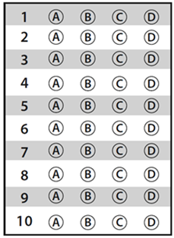

Leia o texto abaixo e responda as questões 01, 02 e 03.

Casal compra bilhete de trem e se surpreende ao embarcar em vagão só para pets

Já imaginou embarcar em um vagão de trem só para pet? Seria uma viagem maravilhosa, não é mesmo? [...]
Felipe e Rosângela que vivem em Juiz de Fora, Minas Gerais, tiveram essa experiência em uma viagem que fizeram para a Finlândia em dezembro do ano passado. [...]
Em entrevista [...], Rosângela contou que fizeram as reservas do trem pela internet e que na hora da compra havia muitos tipos de vagões.
O casal não estava entendendo qual a diferença entre eles, a única certeza era que queriam o mais barato e que os dois ficassem sentados juntos. [...]
“E aí fomos os primeiros a entrar no vagão. Era véspera de Natal e estávamos fazendo uma viagem de trem de 12 horas [...]”, contou Rosângela.
Minutos depois de se acomodarem, chegou a próxima passageira com um cocker spaniel, [...] depois entrou um beagle, um buldogue francês, um gato. Cada passageiro que entrava estava acompanhado de um pet ou mais. Pensa a festa! [...]
Segundo Rosângela, a viagem foi a ‘coisa mais fofa’. [...]
O desembarque dos pets aconteceu às 5h da manhã na estação coberta de neve e quando desceram já começaram a brincar e correr por ali mesmo. [...]
É muita fofura reunida! Eu ia amar embarcar em um vagão desses.
CÂMARA, Ana Carolina. Casal compra bilhete de trem e se surpreende ao embarcar em vagão só para pets. In: Amo meu pet. 2022. Disponível em: https://bit.ly/3QyZIyz. Acesso em: 20 jun. 2022. Adaptado para fins didáticos. Fragmento.

D Questão 01 –––––––––––––––––––––––––––◊
O assunto desse texto é
A) a compra de bilhetes de viagem de trem pela internet.
B) a viagem de um casal em um vagão de trem para pets.
C) o desembarque dos pets na estação de trem.
D) o destino da viagem de um casal em dezembro.

D Questão 02 –––––––––––––––––––––––––––◊
Nesse texto, no trecho “... quando desceram já começaram a brincar...” (8º parágrafo), a palavra destacada foi usada para
A) apontar condição.
B) indicar lugar.
C) marcar tempo.
D) revelar finalidade.

D Questão 03 –––––––––––––––––––––––––––◊
Nesse texto, o trecho que apresenta uma opinião é:
A) “Felipe e Rosângela que vivem em Juiz de Fora,...”. (2º parágrafo)
B) “... tiveram essa experiência em uma viagem que fizeram para a Finlândia...”. (2º parágrafo)
C) “... Rosângela contou que fizeram as reservas do trem pela internet...”. (3º parágrafo)
D) “É muita fofura reunida!”. (9º parágrafo)

Leia o texto abaixo e responda as questões 04, 05 e 06.

A primavera da lagarta

[...] Bem no meio da clareira, debaixo da bananeira, dona formiga convocou a reunião:
— Isso não pode continuar!
— Não pode, não. — apoiava o camaleão. [...]
A joaninha, que vinha chegando naquele instante, perguntava:
— Qual é o desaforo, hein?
— É um desaforo o que a lagarta faz! – dizia a formiga.
– Come tudo que é folha! — reclamava o louva-a-deus. [...]
A lagartixa não concordava:
— Por isso não, que as senhoras formigas também comem...
— É isso mesmo! — apoiou o camaleão, que vivia mudando de opinião.
— É muito diferente — disse a formiga. – Depois, a lagarta é uma preguiçosa. [...]
E lá se foram eles cantando e marchando: —
Um, dois, feijão com arroz... três, quatro, feijão no prato...
Mas a primavera havia chegado. Por toda parte havia flores na floresta, até parecia festa...
Os passarinhos cantavam... E as borboletas, [...] de todas as cores [...], borboleteavam pela mata. [...] E os caçadores procuravam pela lagarta. [...]
— Estão procurando a lagarta da amoreira? [...] — Pois sou eu...
— Não é possível! Não pode ser verdade! [...]
E a borboleta, sorrindo, explicou:
— Toda lagarta tem seu dia de borboleta. É só esperar pela primavera...
Dona formiga ficou espantada:
— Não é possível! Só acredito vendo!
E a borboleta falou:
— Venha ver. [...] Eu tenho uma irmã que está acabando de virar borboleta.
E todos correram para ver. E ficaram quietinhos, espiando... E a lagarta foi se transformando... [...] Até que, de dentro do casulo, nasceu uma borboleta. [...]
— É um milagre! — disse a formiga, envergonhada.
— Bem que eu falei! — disse o camaleão, que já tinha mudado de opinião. [...]
E a borboleta falou:
— É preciso ter paciência com as lagartas, se quisermos conhecer as borboletas!
ROCHA, Ruth. A primavera da lagarta. São Paulo: Abril, 1979. Adaptado para fins didáticos. Fragmento.

D Questão 04 –––––––––––––––––––––––––––◊
O fato que deu origem a essa história foi
A) a lagarta comer todas as folhas.
B) a lagarta se transformar em borboleta.
C) os animais marcharem em busca da lagarta.
D) os animais observarem o nascimento da borboleta.

D Questão 05 –––––––––––––––––––––––––––◊
De acordo com esse texto, quem tinha mudado de opinião?
A) A borboleta.
B) A formiga.
C) O camaleão.
D) O louva-a-deus.

D Questão 06 –––––––––––––––––––––––––––◊
Nesse texto, no trecho “— Isso não pode continuar!” (2º parágrafo), o ponto de exclamação foi usado para
A) demonstrar admiração.
B) destacar indignação.
C) marcar lamento.
D) reforçar entusiasmo.

D Questão 07 –––––––––––––––––––––––––––◊
Leia o texto abaixo.
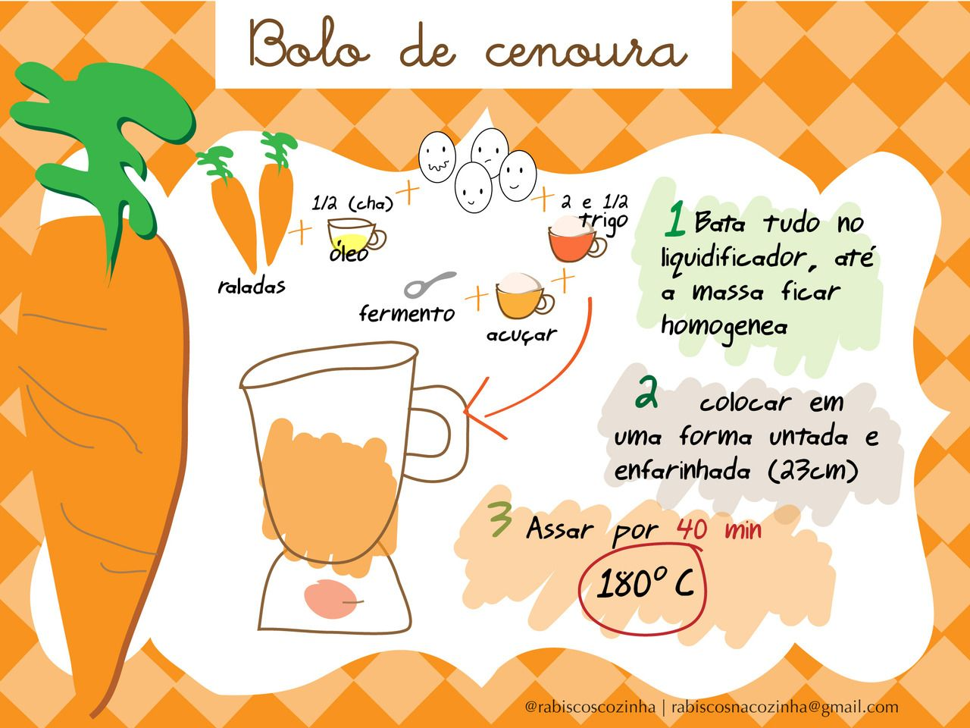
Disponível em: https://bit.ly/3tQG8UK. Acesso em: 21 jun. 2022.
Esse texto serve para
A) ensinar uma tarefa.
B) fazer um convite.
C) narrar uma história.
D) vender um produto.

Leia o texto abaixo e responda as questões 08, 09 e 10.

Menina ‘Laula’ viraliza com performance de ‘A Baleia’ em canto lírico

A menina Laura Gabrielly Araújo, de apenas 5 anos, viralizou nas redes sociais depois que sua performance da música “A baleia é amiga da sereia”, [...] caiu na internet. O evento era uma promoção [...] da Secretaria Municipal de Educação e teve a participação de alguns alunos da rede pública.
Durante o evento, a garotinha chamou atenção ao se apresentar e afirmar que se chama “Laula”. Em seguida, a voz infantil ficou de lado e a menina soltou o vozeirão na performance de “A baleia é amiga da sereia”. O vídeo da apresentação já conta com mais de um milhão de visualizações nas redes sociais.
O sucesso foi tanto que Laura deu entrevista até na TV. Questionada sobre como fazer para cantar tão bem, a menina explicou: “É assim: você abre a boca e depois faz força”, disse para a repórter [...]. “Eu estava arrumando a casa e ela disse: ‘mãe, olha como eu canto’”, disse Anna Paula Teixeira, mãe de Laura, sobre o talento da filha.
O DIA. Menina ‘Laula’ viraliza com performance de ‘A Baleia’ em canto lírico. Disponível em: https://bit.ly/3zOGH5n. Acesso em: 21 jun. 2022. Adaptado para fins didáticos. Fragmento.

D Questão 08 –––––––––––––––––––––––––––◊
Nesse texto, no trecho “... como fazer para cantar tão bem...” (3º parágrafo), a palavra destacada indica
A) comparação.
B) condição.
C) finalidade.
D) tempo.

D Questão 09 –––––––––––––––––––––––––––◊
O assunto desse texto é
A) a menina afirmar que se chama Laula.
B) a menina cantar uma música em canto lírico.
C) as apresentações de alunos da rede pública.
D) as visualizações de vídeos nas redes sociais.

D Questão 10 –––––––––––––––––––––––––––◊
Nesse texto, no trecho “... a menina soltou o vozeirão...” (2º parágrafo), a palavra “soltar” significa
A) arremessar.
B) desapertar.
C) fugir.
D) liberar.

